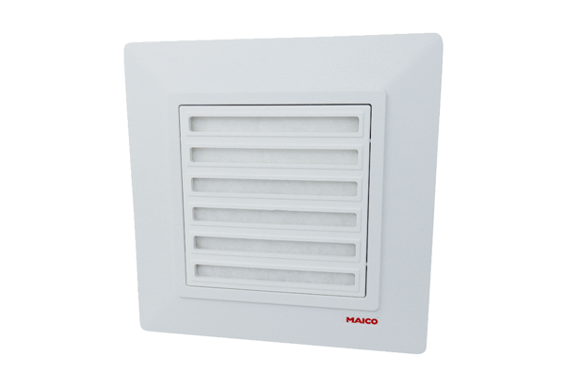Osłona ABD ER 17 1Asortyment: B
Numer artykułu: E093.0570.0002Producent: MAICO

